**TRƯỜNG ĐẠI HỌC CÔNG NGHIỆP HÀ NỘI**

**KHOA CÔNG NGHỆ THÔNG TIN**

**======***======**



BÁO CÁO BTL THUỘC HỌC PHẦN:

THIẾT KẾ PHẦN MỀM

**THIẾT KẾ PHẦN MỀM CHO HỆ THỐNG BÁN HÀNG CÓ ĐỊA CHỈ: https://www.thegioididong.com/**

|  |  |
| --- | --- |
| GVHD: | Ths Nguyễn Thị Thanh Huyền |
| Nhóm - Lớp: | 12 – 20241IT6096004 |
| Thành viên: | 2022604290 – Chu Hải Đăng |
|  | 2022603699 – Ngô Thành Đoàn |
|  | 2022604406 – Nguyễn Thị Huế |
|  | 2022604730 – Nguyễn Trung Kiên |
|  | 2022604492 – Nguyễn Hoàng Đức Phương |

Hà nội, Năm 2024

LỜI MỞ ĐẦU

Với một tầm nhìn mang tính dài hạn và chiến lược sản phẩm linh hoạt của Công ty cổ phần Thế Giới Di Động, sau nhiều năm hoạt động đã gây dựng được niềm tin uy tín và thương hiệu vững mạnh trên thị trường Việt Nam. Dù có sự xuất hiện của nhiều công ty hoạt động trong lĩnh vực bán đồ công nghệ trực tuyến, thương hiệu Thegioididong vẫn luôn được xem là lựa chọn hàng đầu của người tiêu dùng. Mục tiêu của trang web Thegioididong.com là mang đến cho người mua hàng một trải nghiệm tiếp cận sản phẩm nhanh chóng hơn, giá cả hấp dẫn.

Với khả năng của mình, Thegioididong đặt mục tiêu dẫn đầu thị trường mua bán đồ công nghệ. Sự phát triển mạnh mẽ của thương mại điện tử trong thời kì 4.0 đã tạo ra cơn sốt mua sắm trực tuyến. Chính vì vậy thegioididong muốn xây dựng 1 hệ thống website bán hàng online để có thể dễ dàng tiếp cận với khách hàng hơn, thúc đẩy nhu cầu mua hàng của khách hàng, từ đó tăng doanh thu cho công ty. Website thegioididong.com được thiết kế xây dựng với giao diện dễ dùng và đầy đủ các tính năng của một website thương mại điện tử. Đề tài của nhóm chúng em xoay quanh việc thiết kế phần mềm cho hệ thống để người đọc có thể hiểu rõ hơn về cách mà hệ thống làm việc.

MỤC LỤC

Chương 1. Mô hình hóa dữ liệu 4

1.1. Các yêu cầu dữ liệu 4

1.2. Biểu đồ thực thể liên kết 4

Chương 2. Mô tả chức năng 6

2.1 Biểu đồ use case 6

2.1.1 Các use case phần front end 7

2.1.2 Các use case phần back end 8

1.2. Mô tả use case 9

1.2.2. Mô tả use case Xem thông tin mặt hàng (Chu Hải Đăng) 10

1.2.3. Mô tả use case Thêm vào giỏ hàng (Ngô Thành Đoàn) 10

1.2.4. Mô tả use case Xem giỏ hàng (Ngô Thành Đoàn) 11

1.2.5. Mô tả use case Đặt hàng (Nguyễn Thị Huế) 12

1.2.6. Mô tả use case Đánh giá mặt hàng (Nguyễn Thị Huế) 13

1.2.7. Mô tả use case Đăng nhập (Khách hàng) (Chu Hải Đăng) 14

1.2.8. Mô tả use case Xem lịch sử mua hàng (Nguyễn Hoàng Đức Phương) 16

1.2.9. Mô tả use case Đăng nhập (quản trị viên) (Nguyễn Trung Kiên) 17

1.2.10. Mô tả use case Bảo trì danh mục (Ngô Thành Đoàn) 18

1.2.11. Mô tả use case Bảo trì mặt hàng (Nguyễn Hoàng Đức Phương) 20

1.2.12. Mô tả use case Quản lí đơn hàng (Chu Hải Đăng) 22

1.2.13. Mô tả use case Quản lí hóa đơn (Nguyễn Thị Huế) 22

Mô hình hóa dữ liệu

Các yêu cầu dữ liệu

* Các danh mục: gồm mã danh mục, tên danh mục. Một danh mục có thể chứa 1 hoặc nhiều hàng.
* Các hàng: gồm mã hàng, tên hàng, mô tả, hình ảnh minh họa, đơn giá, thông số kĩ thuật. Một hàng chỉ nằm trong 1 danh mục. Một hàng có thể thuộc về 0, 1 hay nhiều chi tiết giỏ hàng.
* Các giỏ hàng: gồm mã tài khoản, tổng tiền. Một giỏ hàng thuộc về 1 tài khoản. Một giỏ hàng có thể chứa 0, 1 hay nhiều chi tiết giỏ hàng. Một giỏ hàng tạo ra 0, 1 hoặc nhiều đơn hàng.
* Các chi tiết giỏ hàng: gồm mã hàng, mã khách hàng, số lượng và tạm tính. Một chi tiết giỏ hàng thuộc về một hàng.
* Các tài khoản: gồm mã tài khoản, tên người dùng, giới tính, email, điện thoại, quyền truy cập, mật khẩu. Một tài khoản chỉ có 1 giỏ hàng.
* Các đơn hàng: gồm mã đơn hàng, địa chỉ nhận hàng, mã giảm giá, thời gian đặt đơn, trạng thái đơn hàng, thời gian thanh toán, hình thức thanh toán. Một đơn hàng được tạo ra bởi 1 giỏ hàng

Biểu đồ thực thể liên kết

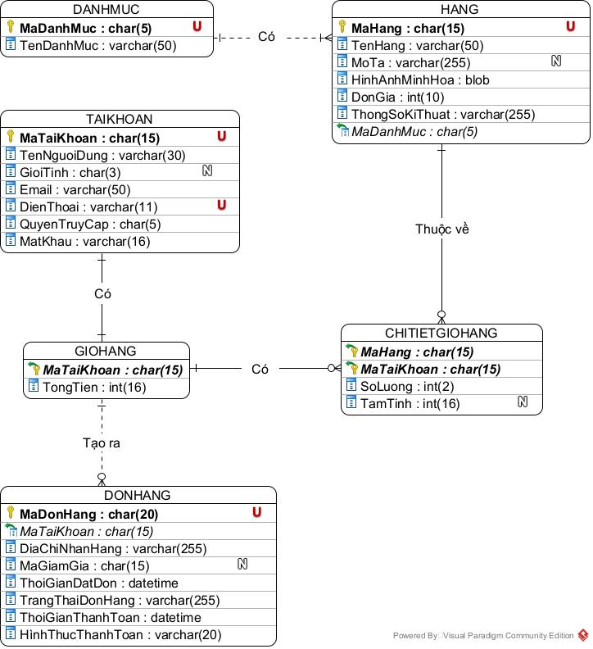

**Hình 1.1.** Biểu đồ thực thể liên kết

# Mô tả chức năng

## Biểu đồ use case

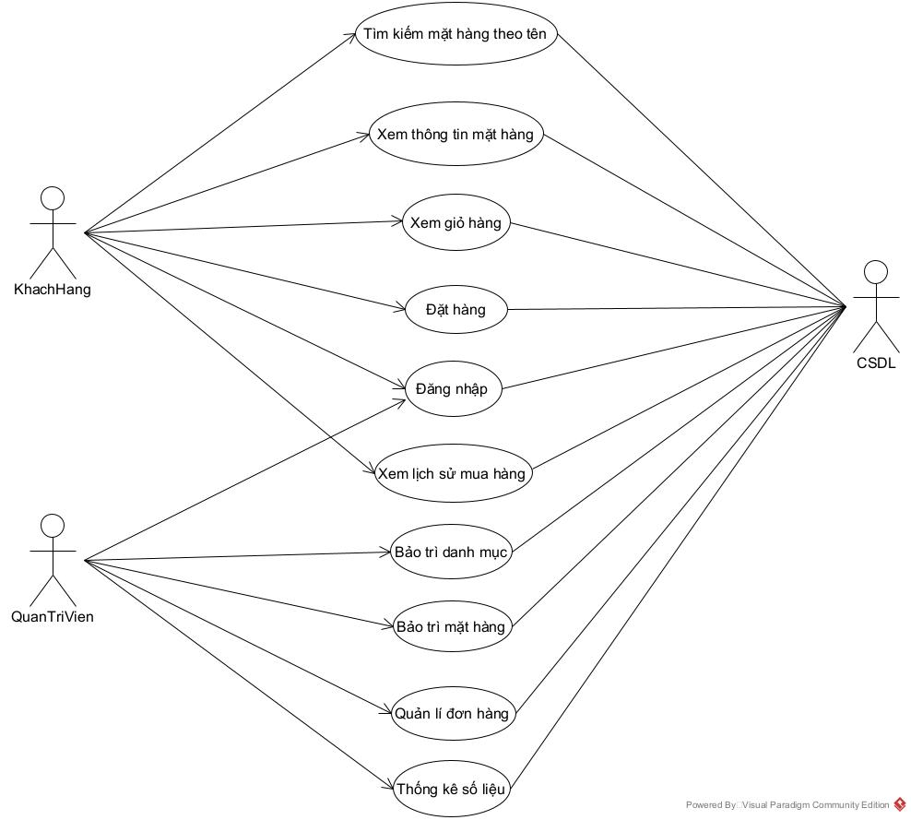

**Hình 2.1.** Biểu đồ use case tổng quát

### Các use case phía Frontend

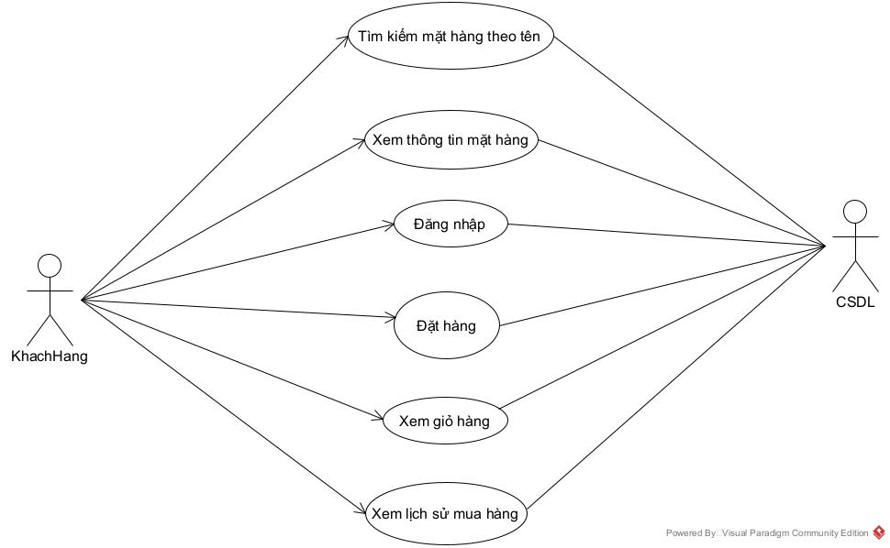

**Hình 2.2.** Biểu đồ use case phía Frontend

|  |  |
| --- | --- |
| **Tên use case** | **Mô tả vắn tắt use case** |
| Tìm kiếm mặt hàng theo tên | Use case này cho phép khách hàng tìm kiếm một mặt hàng theo tên của mặt hàng đó |
| Xem thông tin mặt hàng | Use case này cho phép khách hàng xem thông tin chi tiết của một mặt hàng |
| Xem giỏ hàng | Use case này cho phép khách hàng xem các mặt hàng đang có trong giỏ hàng của mình |
| Đặt hàng | Use case này cho phép khách hàng đặt hàng với các mặt hàng đang có trong giỏ hàng của mình |
| Đăng nhập | Use case này cho phép khách hàng đăng nhập vào trang web để có thể mua hàng |
| Xem lịch sử mua hàng | Use case này cho phép người dùng xem chi tiết các đơn hàng đã đặt |

**Bảng 2.1.** Mô tả vắn tắt các use case phía Frontend

### Các use case phía Backend

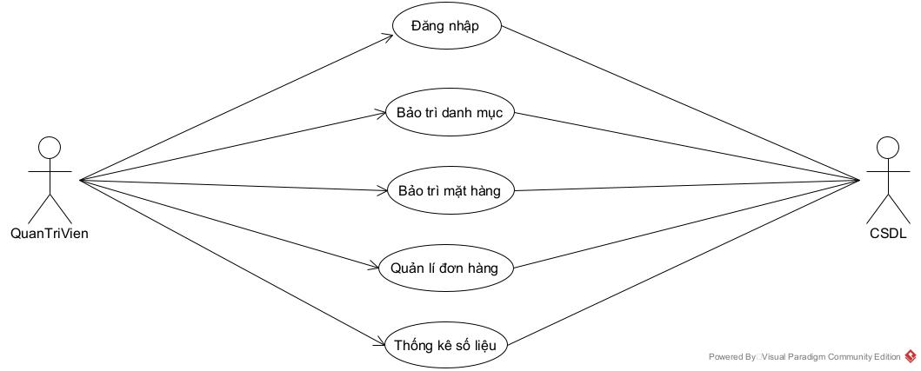

**Hình 2.3.** Biểu đồ use case phía Backend

|  |  |
| --- | --- |
| **Tên use case** | **Mô tả vắn tắt use case** |
| Đăng nhập | Use case này cho phép quản trị viên đăng nhập vào hệ thống quản trị |
| Bảo trì danh mục | Use case này cho phép quản trị viên thêm, sửa và xóa các danh mục mặt hàng |
| Bảo trì mặt hàng | Use case này cho phép quản trị viên thêm, sửa và xóa các mặt hàng |
| Quản lí đơn hàng | Use case này cho phép quản trị viên xem chi tiết, lọc đơn hàng theo thời gian đặt, tìm kiếm theo mã đơn hàng, thay đổi trạng thái các đơn hàng của khách hàng |
| Thống kê số liệu | Use case này cho phép quản trị viên theo dõi các số liệu thống kê của cửa hàng |

**Bảng 2.2.** Mô tả vắn tắt các use case phía Backend

## Mô tả use case

### Mô tả use case Tìm kiếm mặt hàng theo tên (Nguyễn Trung Kiên)

1. **Tên use case:** Tìm kiếm mặt hàng theo tên
2. **Mô tả vắn tắt:** Use case này cho phép khách hàng tìm kiếm một mặt hàng theo tên của mặt hàng đó
3. **Luồng sự kiện:** 
   1. *Luồng cơ bản:* Use case này bắt đầu khi khách hàng kích vào ô “Tìm kiếm sản phẩm”, sau đó điền tên sản phẩm cần tìm và ấn phím Enter. Hệ thống lấy thông tin từ bảng HANG mà có TenHang chứa từ khóa vừa nhập và hiển thị danh sách các mặt hàng thỏa mãn lên trang web.

Use case kết thúc

* 1. *Luồng rẽ nhánh:*
     1. Trong luồng cơ bản, nếu CSDL không tồn tại bản ghi nào mà TenHang chứa từ khóa nhập vào, hệ thống sẽ hiển thị thông báo “Rất tiếc, thegioididong.com không tìm thấy kết quả nào phù hợp với từ khóa…”. Use case kết thúc.
     2. Trong bất kì thời điểm nào thực hiện use case, nếu không thể kết nối được với CSDL, hệ thống sẽ hiển thị một thông báo lỗi. Use case kết thúc.

1. **Yêu cầu đặc biệt:** Không
2. **Tiền điều kiện:** Không
3. **Hậu điều kiện:** Nếu use case thành công, danh sách các mặt hàng có tên thỏa mãn từ khóa tìm kiếm phải được hiển thị lên trang web.
4. **Các điểm mở rộng:** Xem thông tin mặt hàng

### Mô tả use case Xem thông tin mặt hàng (Chu Hải Đăng)

1. **Tên use case:** Xem thông tin mặt hàng
2. **Mô tả vắn tắt:** Use case này cho phép khách hàng xem thông tin chi tiết của một mặt hàng
3. **Luồng sự kiện:** 
   1. *Luồng cơ bản:* Use case này bắt đầu khi khách hàng kích vào hình ảnh minh họa hoặc tên một sản phẩm bất kì xuất hiện trên trang web. Hệ thống lấy thông tin từ bảng HANG và hiển thị tất cả thông tin sản phẩm (bao gồm MaHang, TenHang, MoTa, HinhAnhMinhHoa, DonGia, ThongSoKiThuat) lên màn hình.

Use case kết thúc

* 1. *Luồng rẽ nhánh:* Trong bất kì thời điểm nào thực hiện use case, nếu không thể kết nối được với CSDL, hệ thống sẽ hiển thị một thông báo lỗi. Use case kết thúc.

1. **Yêu cầu đặc biệt:** Không
2. **Tiền điều kiện:** Không
3. **Hậu điều kiện:** Nếu use case thành công, thông tin chi tiết của mặt hàng phải được hiển thị lên trang web.
4. **Các điểm mở rộng:** Không

### Mô tả use case Xem giỏ hàng (Ngô Thành Đoàn)

1. **Tên use case:** Xem giỏ hàng
2. **Mô tả vắn tắt:** Use case này cho phép khách hàng xem các mặt hàng đang có trong giỏ hàng của mình
3. **Luồng sự kiện:** 
   1. *Luồng cơ bản:* Use case này bắt đầu khi khách hàng kích vào nút Giỏ hàng trên thanh menu. Hệ thống lấy ra thông tin từ bảng GIOHANG, CHITIETGIOHANG và HANG và hiển thị lên màn hình chi tiết giỏ hàng của khách hàng (bao gồm MaHang, TenHang, MoTa, HinhAnhMinhHoa, DonGia, ThongSoKiThuat, SoLuong, TamTinh, TongTien).

Use case kết thúc

* 1. *Luồng rẽ nhánh:*
     1. Trong luồng cơ bản, nếu khách hàng chưa đăng nhập vào trang web, hệ thống sẽ chuyển hướng sang trang web đăng nhập thay vào đó. Use case kết thúc.
     2. Trong bất kì thời điểm nào thực hiện use case, nếu không thể kết nối được với CSDL, hệ thống sẽ hiển thị một thông báo lỗi. Use case kết thúc.

1. **Yêu cầu đặc biệt:** Không
2. **Tiền điều kiện:** Khách hàng đã đăng nhập vào trang web
3. **Hậu điều kiện:** Nếu use case thành công, danh sách các mặt hàng có trong giỏ hàng phải được hiển thị trên trang web
4. **Các điểm mở rộng:** Không

### Mô tả use case Đặt hàng (Nguyễn Thị Huế)

1. **Tên use case:** Đặt hàng
2. **Mô tả vắn tắt:** Use case này cho phép khách hàng đặt hàng với các mặt hàng đang có trong giỏ hàng của mình
3. **Luồng sự kiện:** 
   1. *Luồng cơ bản:*
      1. Use case này bắt đầu sau khi khách hàng kích vào nút “Đặt hàng” trên trang web giỏ hàng. Hệ thống hiển thị các thông tin đơn hàng được khởi tạo (bao gồm MaDonHang, TenNguoiDung, Email, DienThoai) và các trường nhập thông tin: DiaChiNhanHang, MaGiamGia, HinhThucThanhToan
      2. Khách hàng nhập đầy đủ thông tin về DiaChiNhanHang, MaGiamGia, HinhThucThanhToan và kích vào nút “Xác nhận đặt hàng”. Hệ thống sẽ kiểm tra thông tin vừa nhập, tạo một đơn hàng mới, đặt TrangThaiDonHang đó là “Đang duyệt” rồi lưu vào trong bảng DONHANG.

Use case kết thúc.

* 1. *Luồng rẽ nhánh:*
     1. Tại bước 2 trong luồng cơ bản, nếu thông tin khách hàng nhập không đầy đủ hoặc sai định dạng, hệ thống sẽ hiển thị thông báo lỗi và yêu cầu khách hàng kiểm tra và nhập lại thông tin. Nếu khách hàng không muốn đặt hàng nữa, use case kết thúc.
     2. Trong bất kì thời điểm nào thực hiện use case, nếu không thể kết nối được với CSDL, hệ thống sẽ hiển thị một thông báo lỗi. Use case kết thúc.

1. **Yêu cầu đặc biệt:** Không
2. **Tiền điều kiện:** Khách hàng đang ở trong trang web giỏ hàng
3. **Hậu điều kiện:** Nếu use case thành công, thông tin về đơn hàng phải được lưu trong bảng DONHANG.
4. **Các điểm mở rộng:** Không

### Mô tả use case Đăng nhập (Khách hàng) (Chu Hải Đăng)

1. **Tên use case:** Đăng nhập
2. **Mô tả vắn tắt:** Use case này cho phép khách hàng đăng nhập vào trang web để có thể mua hàng
3. **Luồng sự kiện:** 
   1. *Luồng cơ bản:*
      1. Use case này bắt đầu khi khách hàng kích vào nút “Đăng nhập” trên thanh menu của trang chủ. Hệ thống sẽ chuyển hướng sang trang web đăng nhập và hiển thị một trường nhập thông tin về số điện thoại.
      2. Khách hàng nhập số điện thoại và kích vào nút “Tiếp tục”. Hệ thống sẽ tìm sự tồn tại của số điện thoại trong bảng KHACHHANG; hệ thống còn hiển thị một trường nhập mã OTP và gửi một mã OTP về số điện thoại đã nhập.
      3. Khách hàng cũ: Khách hàng nhập mã OTP đã nhận và kích vào nút “Xác nhận OTP”. Hệ thống sẽ xác minh mã đã nhập và chuyển hướng sang trang chủ đã được đăng nhập tài khoản của khách hàng.
      4. Khách hàng mới: Khách hàng nhập mã OTP đã nhận và kích vào nút “Xác nhận OTP”. Hệ thống sẽ xác minh mã đã nhập, tạo một bản ghi mới trong bảng KHACHHANG với MaKhachHang được hệ thống sinh ra, TenKhachHang và DienThoai chính là số điện thoại vừa xác minh và chuyển hướng sang trang chủ đã được đăng nhập tài khoản của khách hàng.

Use case kết thúc

* 1. *Luồng rẽ nhánh:*
     1. Tại bước 3 trong luồng cơ bản, nếu mã OTP khách hàng nhập không chính xác, hệ thống sẽ hiển thị thông báo lỗi và yêu cầu khách hàng kiểm tra và nhập lại thông tin. Nếu khách hàng không muốn đăng nhập nữa, use case kết thúc.
     2. Trong bất kì thời điểm nào thực hiện use case, nếu không thể kết nối được với CSDL, hệ thống sẽ hiển thị một thông báo lỗi. Use case kết thúc.

1. **Yêu cầu đặc biệt:** Không
2. **Tiền điều kiện:** Không
3. **Hậu điều kiện:** Nếu use case thành công, khách hàng có thể thực hiện các chức năng về mua hàng
4. **Các điểm mở rộng:** Không

### Mô tả use case Xem lịch sử mua hàng (Nguyễn Hoàng Đức Phương)

1. **Tên use case:** Xem lịch sử mua hàng
2. **Mô tả vắn tắt:** Use case này cho phép người dùng xem lịch sử các mặt hàng đã từng mua
3. **Luồng sự kiện:** 
   1. *Luồng cơ bản:* Use case này bắt đầu khi khách hàng kích vào nút Giỏ hàng trên thanh menu. Hệ thống sẽ chuyển hướng sang trang web lịch sử mua hàng, lấy thông tin từ bảng DONHANG và hiển thị lên trang web.

Use case kết thúc

* 1. *Luồng rẽ nhánh:*
     1. Trong luồng cơ bản, nếu khách hàng chưa đăng nhập vào trang web, hệ thống sẽ chuyển hướng sang trang web đăng nhập thay vào đó. Use case kết thúc.
     2. Trong luồng cơ bản, nếu khách hàng chưa từng mua mặt hàng nào, hệ thống sẽ hiển thị thông báo “Không có thông tin”. Use case kết thúc.
     3. Trong bất kì thời điểm nào thực hiện use case, nếu không thể kết nối được với CSDL, hệ thống sẽ hiển thị một thông báo lỗi. Use case kết thúc.

1. **Yêu cầu đặc biệt:** Không
2. **Tiền điều kiện:** Khách hàng đã đăng nhập vào trang web
3. **Hậu điều kiện:** Nếu use case thành công, danh sách các mặt hàng đã mua phải được hiển thị trên trang web
4. **Các điểm mở rộng:** Không

### Mô tả use case Đăng nhập (quản trị viên) (Nguyễn Trung Kiên)

1. **Tên use case:** Đăng nhập
2. **Mô tả vắn tắt:** Use case này cho phép quản trị viên đăng nhập vào hệ thống quản trị
3. **Luồng sự kiện:** 
   1. *Luồng cơ bản:*
      1. Use case này bắt đầu khi quản trị viên kích vào nút đăng nhập quyền admin trên hệ thống quản trị. Hệ thống sẽ hiện thị trang đăng nhập quyền admin.
      2. Quản trị viên nhập tên đăng nhập và mật khẩu rồi kích vào nút đăng nhập. Hệ thống sẽ xác thực thông tin đăng nhập và hiển thị menu quản trị lên màn hình.

Use case kết thúc

* 1. *Luồng rẽ nhánh:*
     1. Tại bước 2 trong luồng cơ bản, nếu quản trị viên nhập sai thông tin, hệ thống sẽ hiển thị thông báo lỗi và yêu cầu quản trị viên kiểm tra và nhập lại thông tin. Nếu quản trị viên không muốn đăng nhập nữa, use case kết thúc.
     2. Trong bất kì thời điểm nào thực hiện use case, nếu không thể kết nối được với CSDL, hệ thống sẽ hiển thị một thông báo lỗi. Use case kết thúc.

1. **Yêu cầu đặc biệt:** Tài khoản của quản trị viên được lưu trong bảng KHACHHANG với MaKhachHang là tên đăng nhập và DienThoai là mật khẩu.
2. **Tiền điều kiện:** Không
3. **Hậu điều kiện:** Nếu use case thành công, quản trị viên có thể thực hiện các chức năng quản trị
4. **Các điểm mở rộng:** Không

### Mô tả use case Bảo trì danh mục (Ngô Thành Đoàn)

1. **Tên use case:** Bảo trì danh mục
2. **Mô tả vắn tắt:** Use case này cho phép quản trị viên thêm, sửa và xóa các danh mục mặt hàng
3. **Luồng sự kiện:** 
   1. *Luồng cơ bản:*
      1. Use case này bắt đầu khi quản trị viên kích vào nút “Danh mục” trên menu quản trị. Hệ thống sẽ lấy thông tin từ bảng DANHMUC và hiển thị lên màn hình.
      2. Thêm danh mục mới:
         1. Quản trị viên kích vào nút “Thêm mới”. Hệ thống sẽ hiển thị form nhập thông tin.
         2. Quản trị viên nhập đầy đủ các thông tin và kích vào nút “Thêm”. Hệ thống sẽ kiểm tra dữ liệu nhập vào và tạo một bản ghi mới vào bảng DANHMUC và hiển thị lại danh sách danh mục lên màn hình.
      3. Sửa danh mục:
         1. Quản trị viên kích vào nút “Sửa” trên một dòng danh mục. Hệ thống sẽ lấy các thông tin cũ của danh mục và hiển thị lên màn hình.
         2. Quản trị viên nhập các thông tin mới và kích vào nút Lưu. Hệ thống sẽ kiểm tra dữu liệu nhập vào, cập nhật bản ghi này vào bảng DANHMUC và hiển thị lại danh sách danh mục với thông báo thành công lên màn hình
      4. Xóa danh mục:
         1. Quản trị viên kích vào nút Xóa trên một dòng danh mục. Hệ thống sẽ hiển thị thông báo xác nhận xóa.
         2. Quản trị viên kích vào nút “Xác nhận”, hệ thống sẽ xóa bản ghi này trong bảng DANHMUC và hiển thị lại danh sách danh mục lên màn hình
   2. *Luồng rẽ nhánh:*
      1. Tại bước 2 trong thao tác Thêm danh mục mới và Sửa danh mục, nếu quản trị viên kích vào nút “Quay lại”, hệ thống quay lại màn hình quản trị. Use case kết thúc.
      2. Tại bước 2 trong thao tác Thêm danh mục mới và Sửa danh mục, nếu thông tin nhập vào không đúng định dạng hoặc chưa đủ, hệ thống sẽ hiển thị thông báo lỗi và yêu cầu quản trị viên kiểm tra và nhập lại thông tin. Nếu quản trị viên không muốn thêm danh mục mới hay sửa danh mục, use case kết thúc.
      3. Tại bước 2 trong thao tác Xóa danh mục, nếu quản trị viên kích vào nút “Hủy”, hệ thống quay lại màn hình quản trị và use case kết thúc.
      4. Trong bất kì thời điểm nào thực hiện use case, nếu không thể kết nối được với CSDL, hệ thống sẽ hiển thị một thông báo lỗi. Use case kết thúc.
4. **Yêu cầu đặc biệt:** Không
5. **Tiền điều kiện:** Quản trị viên đã đăng nhập vào hệ thống
6. **Hậu điều kiện:** Nếu use case thành công, mọi thao tác lên bảng DANHMUC phải được cập nhật vào bảng.
7. **Các điểm mở rộng:** Không

### Mô tả use case Bảo trì mặt hàng (Nguyễn Hoàng Đức Phương)

1. **Tên use case:** Bảo trì mặt hàng
2. **Mô tả vắn tắt:** Use case này cho phép quản trị viên thêm, sửa và xóa các mặt hàng
3. **Luồng sự kiện:** 
   1. *Luồng cơ bản:*
      1. Use case này bắt đầu khi quản trị viên kích vào nút “Mặt hàng” trên menu quản trị. Hệ thống lấy tất cả thông tin của các mặt hàng từ bảng HANG và hiển thị danh sách các mặt hàng lên màn hình.
      2. Thêm mặt hàng:
         1. Quản trị viên kích vào nút “Thêm mặt hàng” trên danh sách mặt hàng. Hệ thống hiển thị màn hình yêu cầu nhập thông tin chi tiết cho mặt hàng gồm: mã hàng, tên hàng, mô tả, hình ảnh, giá, thông số kĩ thuật.
         2. Quản trị viên nhập đủ thông tin mặt hàng và kích vào nút Thêm. Hệ thống sẽ tạo một bản ghi mới và ghi vào trong bảng HANG và hiển thị danh sách các mặt hàng đã được cập nhật.
      3. Sửa mặt hàng:
         1. Quản trị viên kích vào nút biểu tượng ba chấm trên một dòng mặt hàng và kích vào nút “Sửa”. Hệ thống sẽ lấy thông tin của mặt hàng được chọn gồm: mã mặt hàng, tên mặt hàng, mô tả, hình ảnh, giá, thông số kĩ thuật từ bảng HANG hiển thị lên màn hình
         2. Quản trị viên nhập đầy đủ thông tin thay đổi và kích vào nút Thay đổi. Hệ thống sẽ sửa thông tin bản ghi mặt hàng được chọn trong bảng HANG và hiển thị danh sách mặt hàng đã cập nhật.
      4. Xóa mặt hàng:
         1. Quản trị viên kích vào nút biểu tượng ba chấm trên một dòng mặt hàng và kích vào nút “Xóa”. Hệ thống sẽ hiển thị một màn hình yêu cầu xác nhận xóa.
         2. Quản trị viên kích vào nút “Đồng ý”. Hệ thống sẽ xóa bản ghi được chọn khỏi bảng HANG và hiển thị danh sách các sẩn phẩm đã cập nhật.

Use case kết thúc.

* 1. Luồng rẽ nhánh:
     1. Tại bước 2 trong thao tác Thêm mặt hàng và Sửa mặt hàng, nếu quản trị viên kích vào nút “Quay lại”, hệ thống quay lại màn hình quản trị. Use case kết thúc.
     2. Tại bước 2 trong thao tác Thêm mặt hàng và Sửa mặt hàng, nếu thông tin nhập vào không đúng định dạng hoặc chưa đủ, hệ thống sẽ hiển thị thông báo lỗi và yêu cầu quản trị viên kiểm tra và nhập lại thông tin. Nếu quản trị viên không muốn thêm mặt hàng hay sửa mặt hàng, use case kết thúc.
     3. Tại bước 2 trong thao tác Xóa mặt hàng, nếu quản trị viên kích vào nút “Hủy”, hệ thống quay lại màn hình quản trị và use case kết thúc.
     4. Trong bất kì thời điểm nào thực hiện use case, nếu không thể kết nối được với CSDL, hệ thống sẽ hiển thị một thông báo lỗi. Use case kết thúc.

1. **Yêu cầu đặc biệt:** Không
2. **Tiền điều kiện:** Quản trị viên đã đăng nhập vào hệ thống
3. **Hậu điều kiện:** Nếu use case thành công, mọi thao tác lên bảng HANG phải được cập nhật.
4. **Các điểm mở rộng:** Không

### Mô tả use case Quản lí đơn hàng (Chu Hải Đăng)

1. **Tên use case:** Quản lí đơn hàng
2. **Mô tả vắn tắt:** Use case này cho phép quản trị viên theo dõi và thay đổi trạng thái các đơn hàng của khách hàng
3. **Luồng sự kiện:** 
   1. *Luồng cơ bản:*
      1. Use case này bắt đầu khi quản trị viên kích vào nút Đơn hàng trên menu hệ thống. Hệ thống sẽ lấy thông tin từ bảng DONHANG và hiển thị lên màn hình.
      2. Quản trị viên kích chọn một đơn hàng bất kì. Hệ thống sẽ hiển thị thông tin chi tiết đơn hàng lên màn hình.
      3. Quản trị viên nhập vào trạng thái đơn hàng khi có thay đổi và kích vào nút Lưu. Hệ thống sẽ cập nhật bản ghi này vào bảng DONHANG và hiển thị lại danh sách đơn hàng lên màn hình.

Use case kết thúc.

* 1. *Luồng rẽ nhánh:* Trong bất kì thời điểm nào thực hiện use case, nếu không thể kết nối được với CSDL, hệ thống sẽ hiển thị một thông báo lỗi. Use case kết thúc.

1. **Yêu cầu đặc biệt:** Không
2. **Tiền điều kiện:** Quản trị viên đã đăng nhập vào hệ thống
3. **Hậu điều kiện:** Nếu use case thành công, mọi thay đổi về trạng thái đơn phải được cập nhật trong bảng DONHANG
4. **Các điểm mở rộng:** Không

### Mô tả use case Quản lí hóa đơn (Nguyễn Thị Huế)

1. **Tên use case:** Quản lí hóa đơn
2. **Mô tả vắn tắt:** Use case này cho phép quản trị viên theo dõi các hóa đơn của khách hàng và thống kê được các số liệu về doanh thu và số mặt hàng được bán ra
3. **Luồng sự kiện:** 
   1. *Luồng cơ bản:*
      1. Use case này bắt đầu khi quản trị viên kích vào nút Hóa đơn trên menu quản trị. Hệ thống sẽ lấy thông tin từ bảng HOADON và hiển thị danh sách hóa đơn lên màn hình; hệ thống còn tính toán doanh thu và số lượng mặt hàng đã bán ra và hiển thị lên màn hình.
      2. Quản trị viên kích chọn một hóa đơn. Hệ thống sẽ hiển thị thông tin chi tiết của hóa đơn đó lên màn hình.

Use case kết thúc.

* 1. *Luồng rẽ nhánh:* Trong bất kì thời điểm nào thực hiện use case, nếu không thể kết nối được với CSDL, hệ thống sẽ hiển thị một thông báo lỗi. Use case kết thúc.

1. **Yêu cầu đặc biệt:** Không
2. **Tiền điều kiện:** Quản trị viên đã đăng nhập vào hệ thống
3. **Hậu điều kiện:** Nếu use case thành công, số liệu về doanh thu và số mặt hàng đã bán phải được hiển thị lên màn hình.
4. **Các điểm mở rộng:** Không